Zadania dla klasy VIa
(4.05-10.05.2020)

Oto nowe karty pracy, na ten tydzień. Jeśli ktoś nie zrobił poprzednich, to bardzo proszę o uzupełnienie
i odesłanie mi zrobionych zadań. Będę czekać na nie. Część już dostałam i bardzo się z tego powodu cieszę.
Chciałabym, aby te zadania zostały przez Was robione w miarę systematycznie. Mam nadzieję, że otrzymam je do 10.05.2020 r.
.
Zadanie 1
a) Wyraź za pomocą ułamków zwykłych nieskracalnych:
20% = ………. 1% = ………. 10 % = ………. 50% = ………. 75% = ……….
b) Zamień na ułamki dziesiętne:
132% = ………. 60% = ………. 32% = ………. 98% = ………. 1025% = ……….
Zadanie 2 Zamień na procenty:
0,03 = ………… 1,05 = ………… 0,16 = …………
1/4= ………… 3/10= ………… 1 1/5= …………
Zadanie 3
a) Na grządce wyrosło 16 kwiatków, wśród których 4 są żółte. Jaki procent kwiatków ma kolor żółty?
…………………………………………………………………………………………………………….
……………………………………………………………………………………………………………
b) Na łące pasie się 30 owieczek i 10 baranów. Jaki procent wszystkich zwierząt to owieczki?
…………………………………………………………………………………………………………….
……………………………………………………………………………………………………………
c) Ustal, jaki procent wyrazów w tym zdaniu stanowią wyrazy czteroliterowe.
…………………………………………………………………………………………………………….
…………………………………………………………………………………………………………….
Zadanie 4 Oblicz:
20 % liczby 15 ……………………………………………………………………………………………
110 % liczby 260 …………………………………………………………………………………………
25 % liczby 40 ……………………………………………………………………………………………
99 % liczby 600 …………………………………………………………………………………………..
70 % liczby 80 …………………………………………………………………………………………….
Zadanie 5
a) 30 % pewnej liczby to 60. Jaka to liczba? b) 250 % pewnej liczby to 55. Jaka to liczba?
c) 7 % pewnej liczby to 35. Jaka to liczba? d) 12 % pewnej liczby to 24. Jaka to liczba?
Zadanie 6
a) Majka wydała 15% swojego kieszonkowego na cukierki, czyli 4,50 zł. Jakie kieszonkowe dostaje Majka?
b) Krzyś zbiera samochodziki. W swojej kolekcji ma 2 fioletowe autka, czyli 8% wszystkich samochodzików. Ile aut ma Krzyś?

Zadanie 7
Połącz kropki według wzoru.
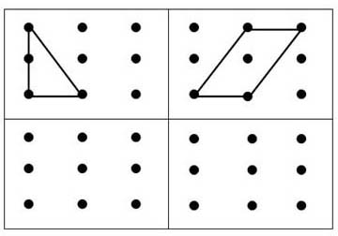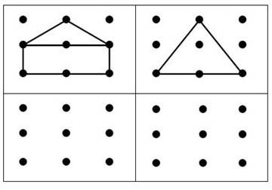

Zadanie 8
Policz ile jest ryb każdego gatunku na obrazku i wpisz wyniki w odpowiednie okienka.
